Vítečkovy asistentky v novém
Středisko Víteček uspělo se svou žádostí o podporu v rámci 101. výzvy „Sociální infrastruktura se zvýšenou energetickou účinností“ MMR ČR pro specifický cíl 6.1 REACT-EU IROP a pro své terénní asistentky pořídilo 3 vozidla zn. TOYOTA YARIS. Zvláštností těchto vozidel je jejich hybridní pohon – tj.
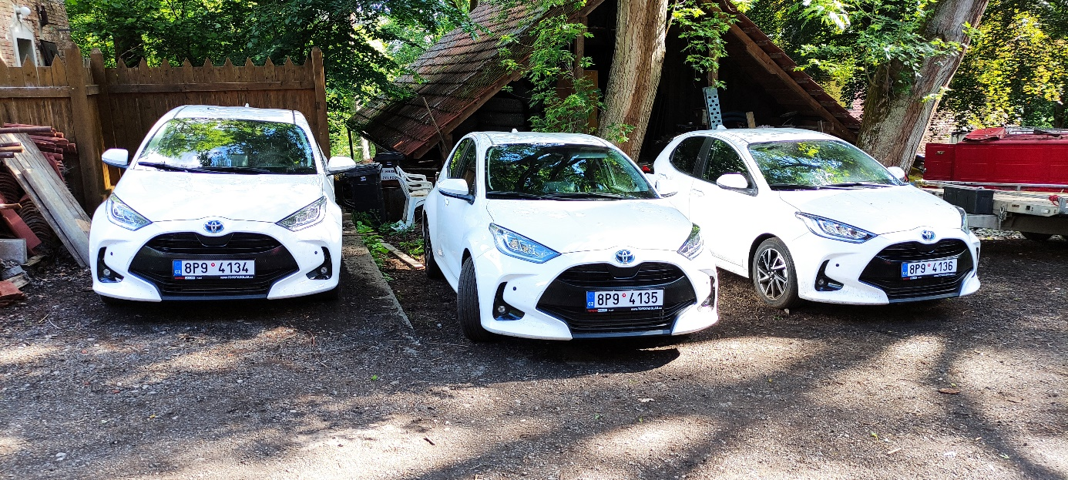 vozidlo pohání kombinace malého benzínového motoru a elektrické baterie. Auta jsou tak šetrnější k životnímu prostředí a současně zvyšují komfort pro jejich obsluhu. Doufejme, že nové „hybridy“ budou sloužit co nejdéle a budou tak dlouho přivážet pomoc do domovů všem sociálně potřebným spoluobčanům tachovského a chebského okresu.

Za středisko Víteček
Ing. Jiří Kalista

